霍格華茲魔法術－『神秘的讀心球』
高雄市立中正高級中學國中部
指導老師：陳俞璋、陳志威
活動一：19×19乘法表
- 旨趣：
將國內學生必備的九九乘法表推廣到19×19，讓學生可以更快速更準確算出二位數乘以二位數的結果，節省計算的時間

- 實驗器材：
遊戲規則介紹，學習單

- 活動過程：
首先向闖關學生介紹印度的九九乘法表是從1 背到19，並且講解如何計算，舉例來說：
請試著用心算算出下面的答案： 13 × 12 = ？ ( 被乘數) (乘數 ) 印度人是這樣算的。

第一步：先把被乘數(13)跟乘數的個位數 (2)加起來 13 + 2 =15
第二步：再把被乘數的個位數(3)乘以乘數的個位數 (2) 2 × 3 = 6
第三步：然後把第一步的答案乘以10(→也就是說後面加個0 ) 之後再加上第二步的答案
就行了 15 × 10 + 6 = 156

就這樣，用心算就可以很快地算出11×11到19×19了喔。 這真是太神奇了！
我們試著演算一下 14×13：
(1)14+3＝17 (2)17×10＝170 (3) 4×3＝12 (4)170+12＝182

接著換闖關學生試試看，若可用相同方法算出答案即可過關

- 活動啟示：
利用乘法對加法分配律的方式來節省計算的時間：
13 × 12 ＝13 ×（10＋2）＝ 13 × 10＋13 × 2 ＝ 13 × 10＋（10＋3） × 2
＝13 × 10＋10 × 2 ＋3 × 2 ＝ （13＋2）× 10＋3 × 2 ＝ 150＋6 ＝156

活動二：變異的乘法
- 旨趣：
將學生頭痛的乘法算式，以線條交叉的點數，來計算多位數乘以多位數

- 實驗器材：
遊戲規則介紹，學習單

- 活動過程：
  - 先由本校關主示範，舉例來說，如果我們想要計算44×11，先將44拆成二個4，11拆成二個1，共畫出兩個四條線的群組，畫出兩個一條線的群組，如圖所示：
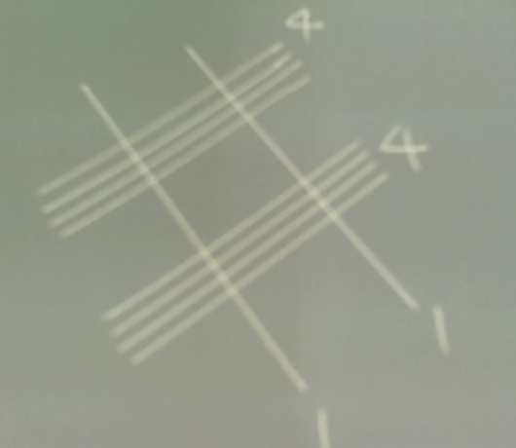
  - 最右邊的點數和即為乘積的個位數，依序中間點數和即為十位數，最左邊的點數和即為乘積的百位數，如圖所示：
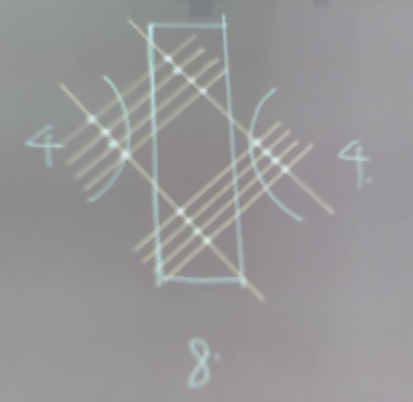
  - 如此就可以很簡單得到44×11= 484
  - 同理也可以將此方法應用到三位數乘以三位數
  - 接著換闖關學生試試看，若可用相同方法算出答案即可過關

- 活動啟示：
沒想到數學的乘法也可以結合幾何線條得到更簡單的方式來得到二數的乘積，更可以吸引學生去尋找特別的方式與技巧來增加學習數學的樂趣

活動三：神秘的讀心球
- 旨趣：
利用數學的邏輯及推理概念，在數字之間找出特定的規則，搭配多媒體方式，組合出可以讓人驚奇的數學遊戲

- 實驗器材：
電腦

- 活動過程：
- 任意選擇一個兩位數 (或者說，從10 ~ 99之間任意選擇一個数)，把這
個數的十位與個位相加，再把任意選擇的数减去這個和。
例如：你選的数是23，然後 2+3=5，然後 23-5=18
- 在圖表中找出與最後得出的數所相應的圖形，並把這個圖形牢記心中，
然後在水晶球上點一下。
- 你會發現，水晶球所顯示出來的圖形就是你剛剛心裡記下的那個圖形。
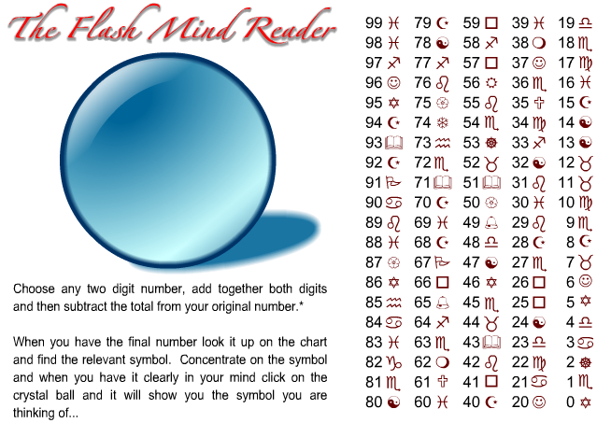
- 活動啟示：
在數字中總是藏著不易發現的奧秘，這個遊戲其中的奧秘如以下表格，發現其實所得到的數字只有9的倍數，因此只要將9的倍數圖案為相同圖案，就可以事先知道闖關者所看到的圖案，再將圖案以水晶球方式呈現，更可以加深闖關者心理的驚訝。

